Physique Chimie
Contrôle Continu
1er Semestre 2018/2019

Tronc Commun Scientifique
Section internationale du Baccalauréat Marocain
SIBM

TC-SIBM_N° A | Contrôle surveillé N° 3 | Durée : 2h

barème | Sujet
Physique (13 points) : Mécanique

Physique 1 (8 points) : Principe d’inertie
Un mobile est en mouvement sur une table parfaitement lisse. Il est attaché à un point central A par un fil. On supposera qu’il évolue sans frottements sur cette table. Le mobile de masse m=250 g est initialement en position (1). Il est attaché à un fil puis lancé. Il n’a pas le temps d’effectuer un tour complet : Le fil casse en position (5) .Le mouvement du mobile est alors modifié, il se dirige vers une partie de la table rugueuse.
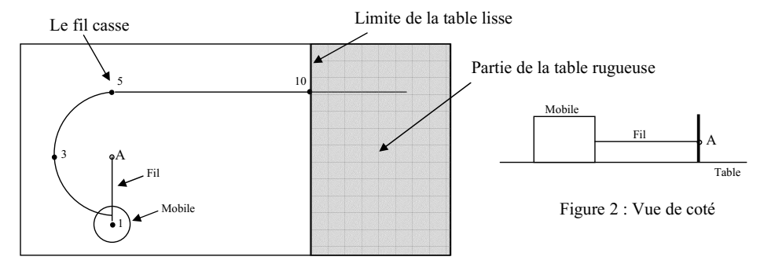

Le document ci-dessous représente l’enregistrement d’une partie du mouvement du mobile.
(1 cm) sur le document représente (4 cm) en réalité. L’intervalle de temps entre deux positions successives vaut (τ = 40 ms).On a numéroté les positions successives du centre G du mobile.

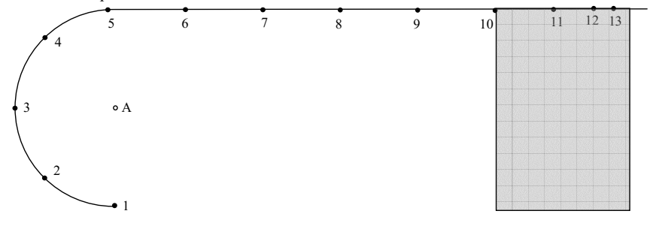

- Dans quel référentiel est étudié le mouvement du mobile ?
. . . . . . . . . . . . . . . . . . .
- Décrire le mouvement (On pourra s’aider des numérotations pour décrire les différentes phases du mouvement). Justifier votre réponse sans calcul.
. . . . . . . . . . . . . . . . . . . . . . . . . . . . .
. . . . . . . . . . . . . . . . . . . . . . . . . . . . .
. . . . . . . . . . . . . . . . . . . . . . . . . . . . .
. . . . . . . . . . . . . . . . . . . . . . . . . . . . .
. . . . . . . . . . . . . . . . . . . . . . . . . . . . .
- Calculer la vitesse moyenne du centre G du mobile entre les positions (1) et (5) (On rappelle que le périmètre d’un cercle de rayon r est 2.π.r)
. . . . . . . . . . . . . . . . . . . . . . . . . . . . .
. . . . . . . . . . . . . . . . . . . . . . . . . . . . .
. . . . . . . . . . . . . . . . . . . . . . . . . . . . .
- Faire le bilan des forces exercées sur le mobile lorsqu’il est en position (3) et les représenter sans souci d’échelle sur la figure 2.
. . . . . . . . . . . . . . . . . . . . . . . . . . . . .
. . . . . . . . . . . . . . . . . . . . . . . . . . . . .
. . . . . . . . . . . . . . . . . . . . . . . . . . . . .
- Enoncer le principe d’inertie.
. . . . . . . . . . . . . . . . . . . . . . . . . . . . .
. . . . . . . . . . . . . . . . . . . . . . . . . . . . .
. . . . . . . . . . . . . . . . . . . . . . . . . . . . .
- Calculer, les intensités des forces agissant sur le mobile entre les positions (6) et (8).
. . . . . . . . . . . . . . . . . . . . . . . . . . . . .
. . . . . . . . . . . . . . . . . . . . . . . . . . . . .
. . . . . . . . . . . . . . . . . . . . . . . . . . . . .
. . . . . . . . . . . . . . . . . . . . . . . . . . . . .
. . . . . . . . . . . . . . . . . . . . . . . . . . . . .
- Pourquoi peut-on affirmer que le bilan des forces est modifié à partir de la position (10) ?
. . . . . . . . . . . . . . . . . . . . . . . . . . . . .
. . . . . . . . . . . . . . . . . . . . . . . . . . . . .
. . . . . . . . . . . . . . . . . . . . . . . . . . . .

Physique 2 (5 points) : Position de rencontre de deux mobiles
Les équations horaires des mouvements de deux mobiles A et B en mouvement sur une route droite munie d’un axe ($x^{,}$0x) sont :
$x_{A}$ =20.t-10 et $x_{B}$ = -10.t+90 avec $x_{A}$ et $x_{B}$ en metre et t en seconde.
- Déterminer, en justifiant la réponse, la nature du mouvement de chacun des deux mobiles.
. . . . . . . . . . . . . . . . . . . . . . . . . . . . .
. . . . . . . . . . . . . . . . . . . . . . . . . . . . .
. . . . . . . . . . . . . . . . . . . . . . . . . . . .
- Quelle distance sépare les deux mobiles à l’origine du temps ?
. . . . . . . . . . . . . . . . . . . . . . . . . . . . .
. . . . . . . . . . . . . . . . . . . . . . . . . . . . .
. . . . . . . . . . . . . . . . . . . . . . . . . . . .
- Dans quel sens se déplace chaque mobile ? Et avec quelle vitesse ?
. . . . . . . . . . . . . . . . . . . . . . . . . . . . .
. . . . . . . . . . . . . . . . . . . . . . . . . . . . .
. . . . . . . . . . . . . . . . . . . . . . . . . . . .
- Déterminer l’instant et la position de rencontre des deux mobiles.
. . . . . . . . . . . . . . . . . . . . . . . . . . . . .
. . . . . . . . . . . . . . . . . . . . . . . . . . . . .
. . . . . . . . . . . . . . . . . . . . . . . . . . . .

Chimie (7 points) : Structure de l’atome

Partie 1:
Compléter le tableau suivant.

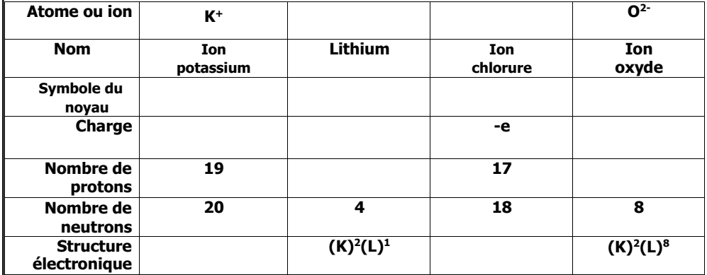

Partie 2
Données :

- L’atome de Bismuth
Le symbole de l’élément chimique Bismuth est Bi. Le noyau de son atome est constitué de 209 nucléons et sa charge est q=1,33.10⁻¹⁷ C.

- Déterminer le numéro atomique Z de l’atome de Bismuth.
. . . . . . . . . . . . . . . . . . . . . . . . . . . . .
. . . . . . . . . . . . . . . . . . . . . . . . . . . . .
. . . . . . . . . . . . . . . . . . . . . . . . . . . .
- Donner le symbole du noyau de cet atome.
. . . . . . . . . . . . . . . . . . . . . . . . . . . . .
. . . . . . . . . . . . . . . . . . . . . . . . . . . . .
. . . . . . . . . . . . . . . . . . . . . . . . . . . .
- Calculer la valeur approchée de sa masse.
. . . . . . . . . . . . . . . . . . . . . . . . . . . . .
. . . . . . . . . . . . . . . . . . . . . . . . . . . . .
. . . . . . . . . . . . . . . . . . . . . . . . . . . .
- Déterminer le nombre d’atomes présents dans un échantillon de Bismuth de masse m=1,2 μg.
. . . . . . . . . . . . . . . . . . . . . . . . . . . . .
. . . . . . . . . . . . . . . . . . . . . . . . . . . . .
. . . . . . . . . . . . . . . . . . . . . . . . . . . .

- L’atome de Phosphore

Le symbole de l’élément Phosphore est P .Le noyau de son atome est constitué de 15 protons et de 16 neutrons.
- Donner le symbole de ce noyau ainsi que la structure électronique de son atome.
. . . . . . . . . . . . . . . . . . . . . . . . . . . . .
. . . . . . . . . . . . . . . . . . . . . . . . . . . . .
. . . . . . . . . . . . . . . . . . . . . . . . . . . .

- L’ion phosphore possède la même structure électronique que l’atome d’Argon : (K)²(L)⁸(M)⁸ . Donner le symbole de cet ion.
. . . . . . . . . . . . . . . . . . . . . . . . . . . . .
. . . . . . . . . . . . . . . . . . . . . . . . . . . . .
. . . . . . . . . . . . . . . . . . . . . . . . . . . .

